Creando de Interfaces de Usuario
Práctica 2
Utilización de GLUT

Héctor Garbisu Arocha
Curso 2015/16
Grado en Ingeniería Informática
Escuela de Ingeniería Informática
Universidad de Las Palmas de Gran Canaria
Índice

Tarea 1 …................…...…....………………….................................................................... pág. 3

Tarea 2 …................…...…....………………….................................................................... pág. 4

Tarea 3 …................…...…....………………….................................................................... pág. 5

1. Tarea 1. Gestión de teclado

Esta primera tarea consiste en mostrar un objeto de alambre (wireframe) y asociar algunos botones del teclado a ciertas acciones.
La primera parte se consigue mediante glutDisplayFunc, a la que se pasa una función, que es la encargada de dibujar. Ésta toma los colores que hemos definido mediante variables globales y redibuja la tetera con una frecuencia que no controlamos directamente, sino que está oculta en glutMainLoop().

Las funciones de teclado se asignan mediante glutKeyboardFunc() y glutSpecialFunc(). Al presionar una tecla se cambian las variables que codifican el color y se llama a glutPostRedisplay(), que manda una petición para que se vuelva a hacer Display() en cuanto sea posible.

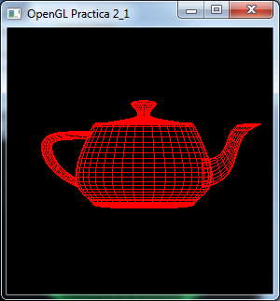

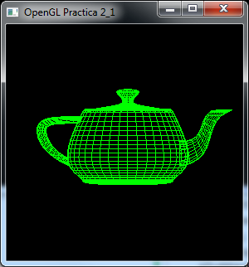

2. Tarea2. Ventanas y ratón

Como vamos a hacer dos ventanas con contenido diferente, hay que usar dos funciones de inicialización.
Las funciones asociadas a los eventos de ratón también han de ser diferentes. Hay que tener en cuenta que dichas funciones, que se vinculan mediante glutMouseFunc(), se ejecutan con cualquiera de las tres teclas del ratón. La distinción entre una tecla u otra se hace dentro de la función de callback que hemos definido.

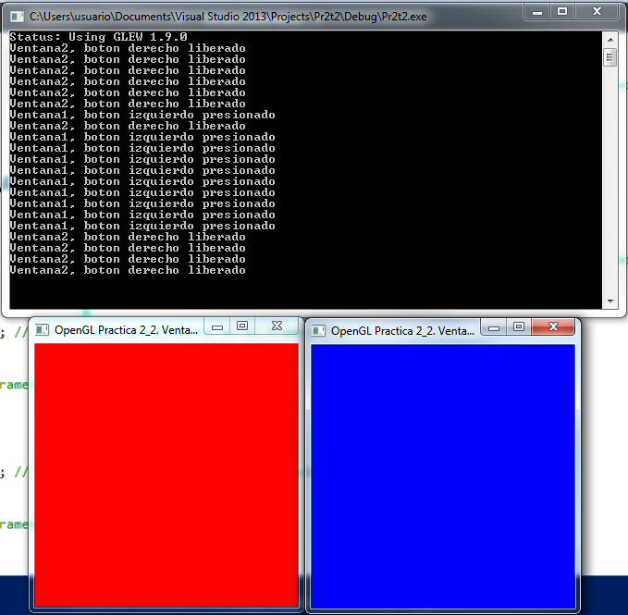

3. Tarea3. Reshape de Ventanas

glutReshapeFunc se ejecuta cada vez que se redimensione una ventana, pero recibe como argumentos las dimensiones de la ventana tras ser transformada. La función glOrtho se puede usar, al menos, para producir proyecciones de una figura orignial. En este caso, ignoraremos la tercera dimensión para centrarnos en un uso más sencillo, que es un caso particular de la manipulación del espacio tridimensional.

Para la ventana en la que no se respeta la relación de aspecto, simplemente se se multiplica el tamaño de la representación por el incremento relativo de la ventana, en ambas dimensiones.
Para el caso con relación de aspecto, basta con redimensionar en proporción a la menor de las dos dimensiones.

